**Begleitende Öffentlichkeitsarbeit zum Medienpaket für Kommunen**

**HIER: Basistext für die Öffentlichkeitsarbeit, beispielsweise für eine Mitteilung gegenüber der Presse oder im Amtsblatt. Textbausteine können bei Bedarf auch als Zitate verwendet werden, auch einzelne Textausschnitte können verwendet und der Verwendung entsprechend angepasst werden.**

**Ein gARTENreich für [Kommune/Stadt XY]**

**Informationen und Serviceangebote für mehr Vielfalt im Garten**

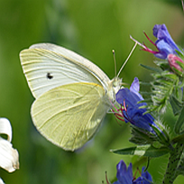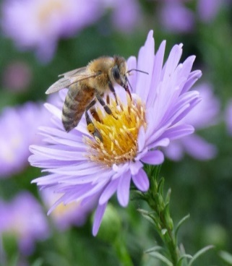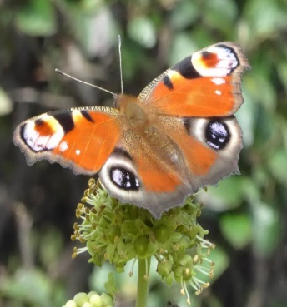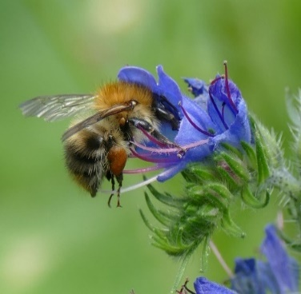

Bildvorschlag: Collage mit Fotos von verschiedenen Insekten auf Blüten als Beispiel, Fotos: Gisela Kuhlmann, Stadt Gütersloh

Die [Kommune/Stadt xy] setzt sich für den Erhalt der biologischen Vielfalt ein und engagiert sich für mehr Biodiversität in Gärten: Ab sofort bietet sie [auf/unter z.B. Website der Stadt xy/Kreis xy] zahlreiche Informationen und Tipps für Gartenbesitzerinnen und Gartenbesitzer.

Der extreme Insektenschwund in Deutschland ist inzwischen ins öffentliche Bewusstsein gedrungen. Direkt vor unserer Haustür wird deutlich, dass die Bestände von Schmetterlingen, Wildbienen und anderen Insekten dramatisch zurückgehen. Auch viele Vogelarten, Amphibien oder andere Kleintiere stehen stark unter Druck. Die Gründe sind vielfältig, zentrale Faktoren sind die intensive Landwirtschaft und die fortschreitende Zersiedelung. Umso wichtiger ist es, neben dem Schutz der natürlichen Ökosysteme auch das Potenzial der etwa 17 Millionen Gärten in Deutschland für den Erhalt der Artenvielfalt zu nutzen. Gärten und Grünflächen können wichtige Trittsteinbiotope darstellen und dabei helfen, die Artenvielfalt vor Ort [in xy] zu bewahren. Trittsteinbiotope sind kleine Flächen, die Tieren oder Pflanzen dabei helfen, die Entfernungen zwischen ihren Kernlebensräumen zu überbrücken.

Viele Menschen haben erkannt, dass sie etwas gegen das Artensterben tun können – auch im eigenen Garten. Oft fehlt jedoch das nötige Wissen, beispielsweise dazu, welche Pflanzenarten die biologische Vielfalt fördern. Dabei gibt es sehr viele Wege, einen Garten ökologisch aufzuwerten und trotzdem nach den eigenen Wünschen zu nutzen – damit er sowohl ein Erlebnisraum für Menschen als auch ein Paradies für ein vielfältiges Gartenleben ist.

Unsere Kommune möchte Gartenbesitzerinnen und Gartenbesitzer bei dieser Aufgabe unterstützen. Ein Informationspaket mit Filmen, klickbaren Anleitungen und zahlreichen Tipps bietet konkrete Anregungen zur naturnahen Gartengestaltung und -pflege; es stellt zudem leicht umzusetzende Bausteine vor, mit denen sich Biodiversität im eigenen Garten fördern lässt. Alle Materialien sind im Rahmen des vom Bundesforschungsministerium (BMBF) geförderten Projektes „gARTENreich“ entstanden.

[ZITATVORSCHLAG]: „Biodiversität ist uns ein zentrales Anliegen. Auch im Garten kann jede und jeder direkt vor der eigenen Haustür etwas für die Artenvielfalt tun. Wir wollen unsere Bürgerinnen und Bürger dabei unterstützen und bieten deshalb ab sofort zu dem Thema Informationen an “, [sagt XY]

**Neugierig geworden?** **Informationen unter: NABU.de/gartenreich,** [wenn vorhanden, Link zur eigenen entsprechenden kommunalen Seite]

[Als Ansprechperson steht zur Verfügung: …

Weitere Informationen zu den Angeboten der Stadt finden Sie auf den städtischen Seiten im Internet unter: …]